Отчёт по лабораторной работе 1

Установка ОС Linux

Сидорова Наталья Андреевна

Содержание

# 1 Цель работы

Приобретение практических навыков установки операционной системы на виртуальную машину, настройки минимально необходимых для дальнейшей работы сервисов.

# 2 Задание

1. Запуск VirtualBox и создание новой виртуальной машины
2. Настройка установки операционной системы
3. Подключение образа диска дополнений гостевой ОС
4. Выполнение домашнего задания

# 3 Теоретическое введение

Операционная система - комплекс взаимосвязанных программ, действующий как интерфейс между приложениями и пользователями с одной стороны, и аппаратурой компьютера с другой стороны.

VirtualBox - специальное средство, позволяющее запускать операционную систему внутри другой.

# 4 Выполнение лабораторной работы

Задала имя операционной машине, ее местоположение и операционную систему, необходимый вариант Федоры (рис. 1).

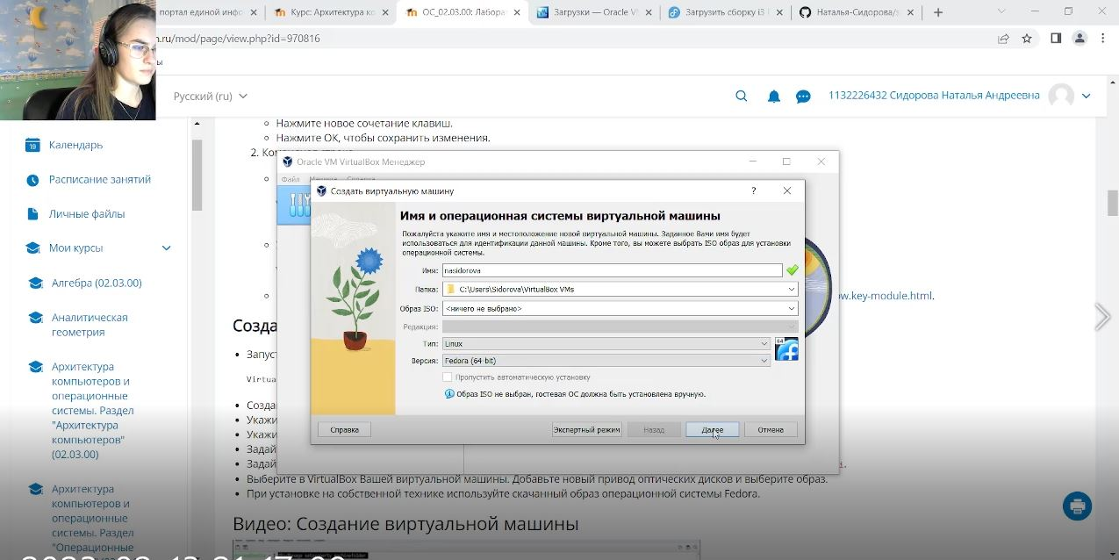

Figure 1: Создание виртуальной машины

Указала размер основной памяти - 2048Мб (рис. 2).

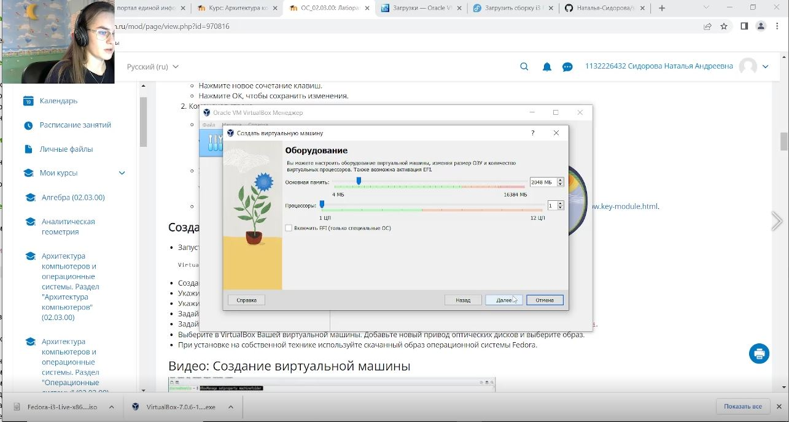

Figure 2: Размер основной памяти

Создала новый виртуальный жесткий диск размером 80 Гб (рис. 3).

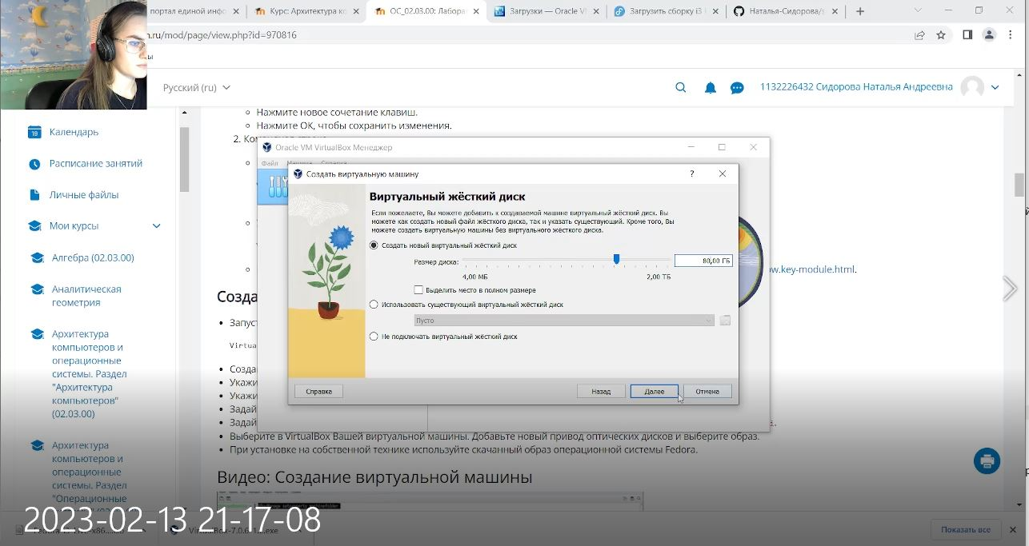

Figure 3: Создание жесткого диска

Добавила новый оптический привод и выбрала образ Fedora (рис. 4).

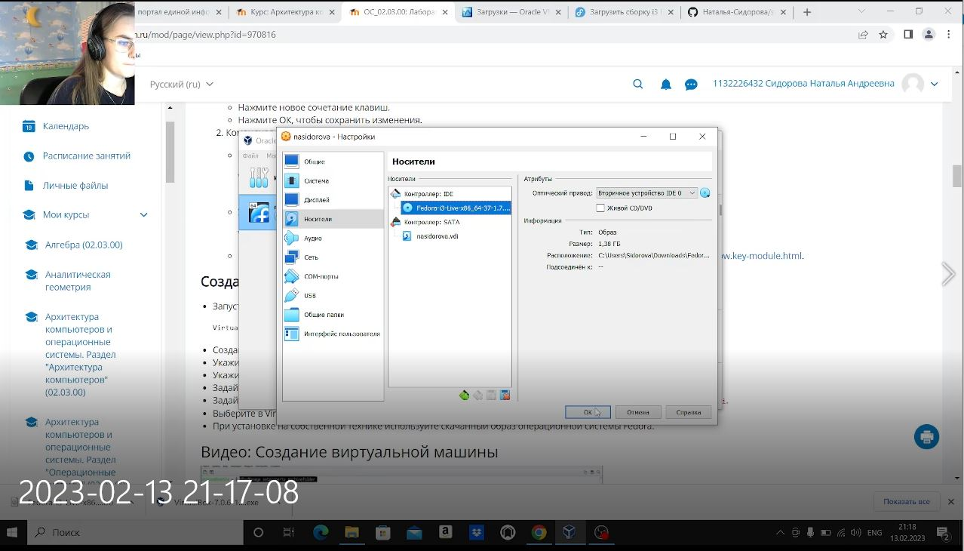

Figure 4: Настройки оптического привода

Настроила комбинацию клавиш “Win”+“Enter” для открытия терминала рис. 5).

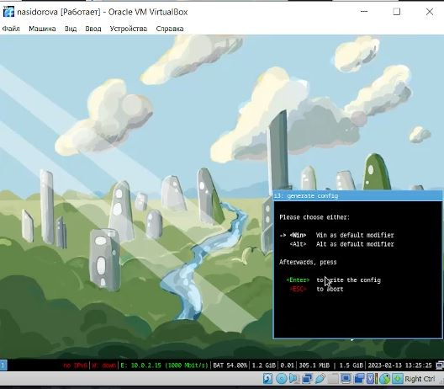

Figure 5: Настройка способа открытия терминала

В терминале ввела команду liveinst и начала установку (рис. 6).

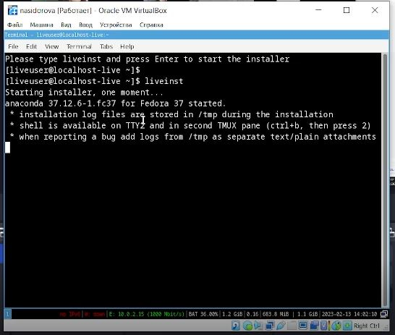

Figure 6: Команда liveinst

Выбрала язык интерфейса русский (рис. 7).

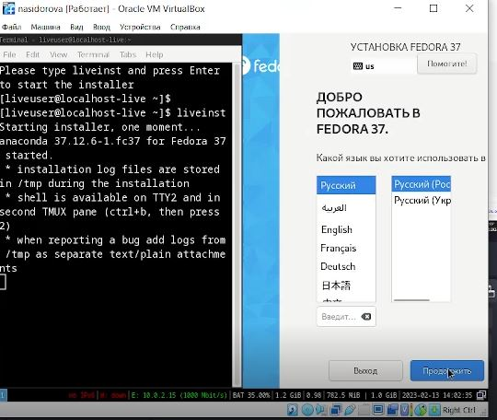

Figure 7: Язык интерфейса

Раскладка клавиатуры - английская и русская (рис. 8).

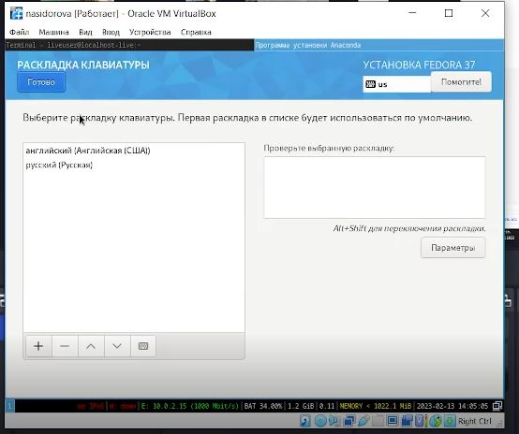

Figure 8: Раскладка клавиатуры

Создала аккаунт администратора (рис. 9).

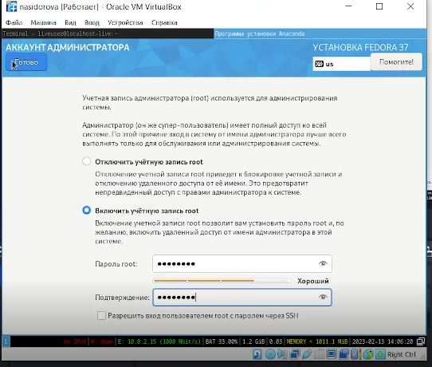

Figure 9: Учетная запись root

Создала пользователя, его имя соответствует требованиям соглашения об именовании (рис. 10).

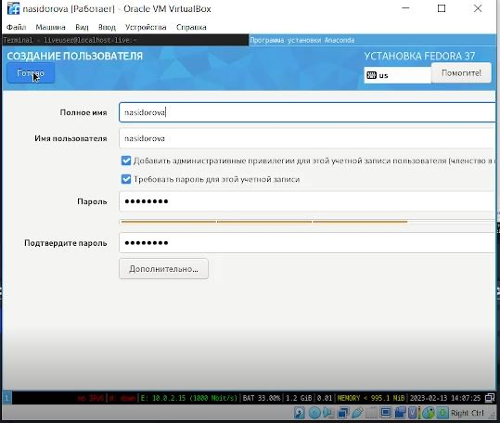

Figure 10: Учетная запись пользователя

Все необходимые настройки для установки выполнены (рис. 11).

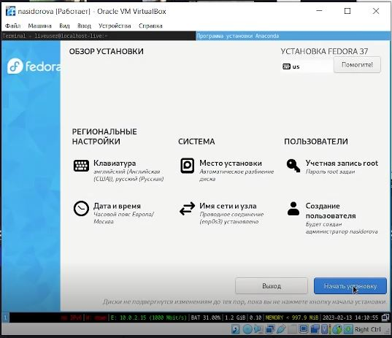

Figure 11: Настройка завершена

Установка Fedora завершена (рис. 12).

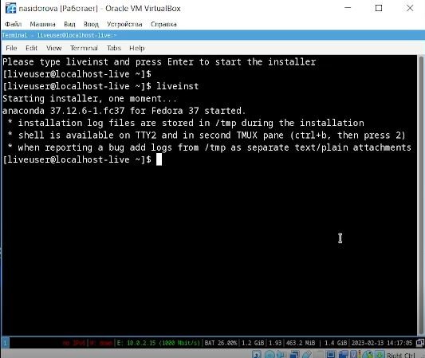

Figure 12: Установка завершена

Оптический диск не отключился автоматически, поэтому я отключила его вручную (рис. 13).

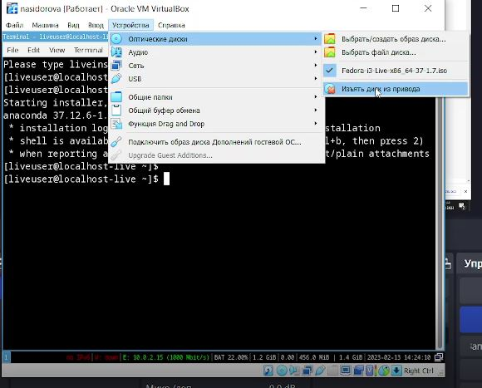

Figure 13: Отключение оптического диска

Переключилась на роль суперпользователя и обновила все пакеты (рис. 14).

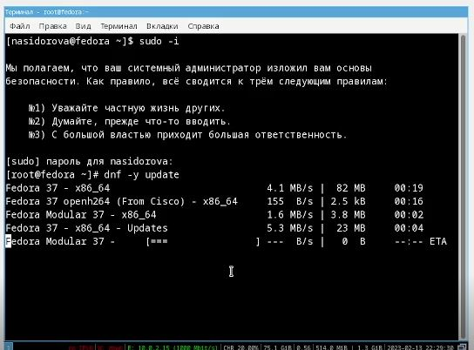

Figure 14: Обновление пакетов

Установила программы для удобства работы в консоли (рис. 15).

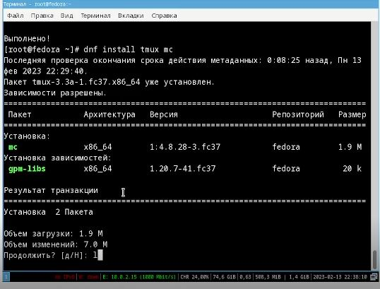

Figure 15: Программы для удобства работы

Установила программное обеспечение (рис. 16).

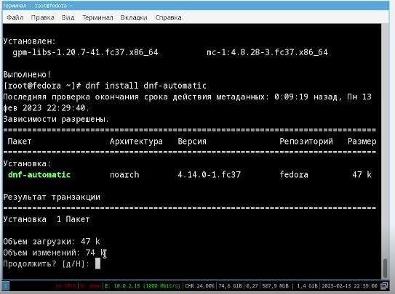

Figure 16: Установка ПО

Запустила таймер (рис. 17).

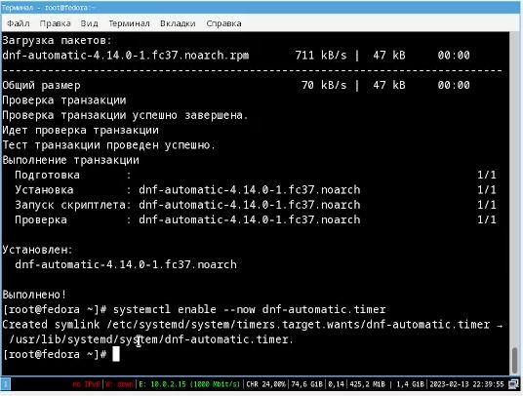

Figure 17: Запуск таймера

Отключила систему безопасности SELinux (рис. 18).

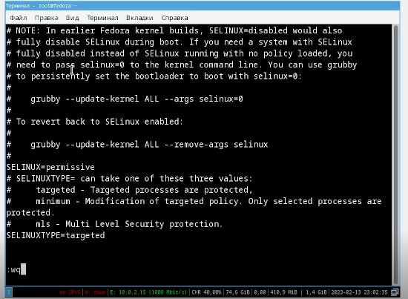

Figure 18: Отключение SELinux

Установила пакет dkms (рис. 19).

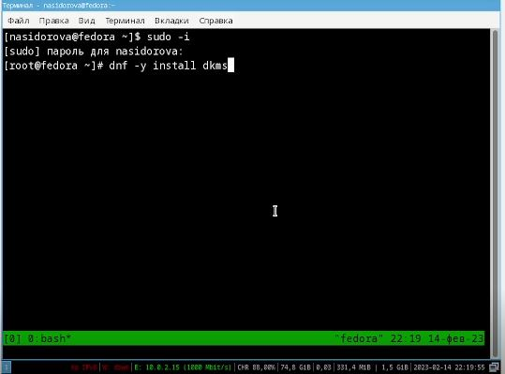

Figure 19: Пакет dkms

Подключила образ диска дополнений гостевой ОС (рис. 20).

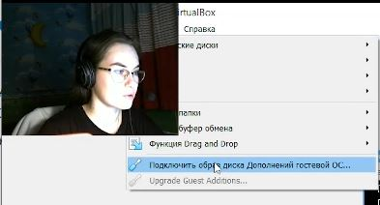

Figure 20: Подключение образа диска

Подмонтировала диск и установила драйвера (рис. 21).

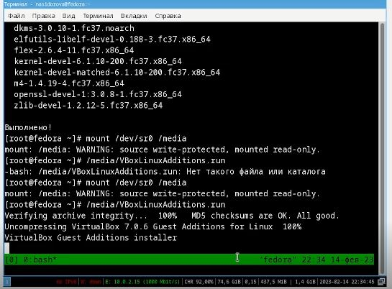

Figure 21: Установка драйверов

Настроила раскладку клавиатуры, отредактировав конфигурационный файл (рис. 22).

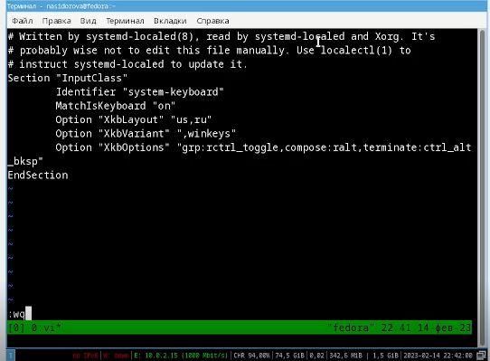

Figure 22: Редактирование файла

Имя хоста установлено в соответствии с соглашением об именовании (рис. 23).

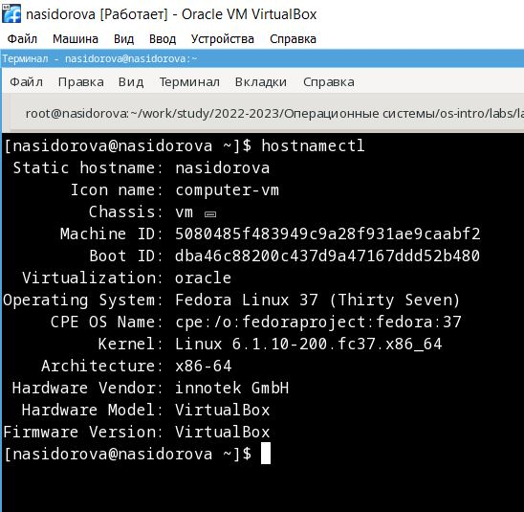

Figure 23: Имя хоста

Установила pandoc (рис. 24).

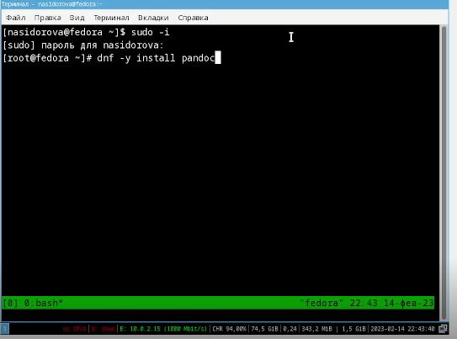

Figure 24: Установка pandoc

Установила необходимые расширения (рис. 25).

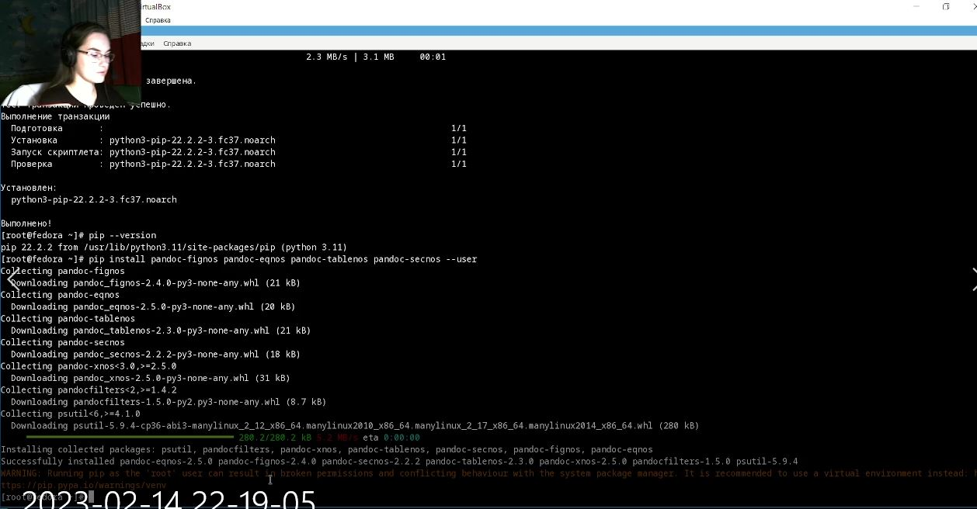

Figure 25: Установка расширений

Установтила дистрибутив TeXlive (рис. 26).

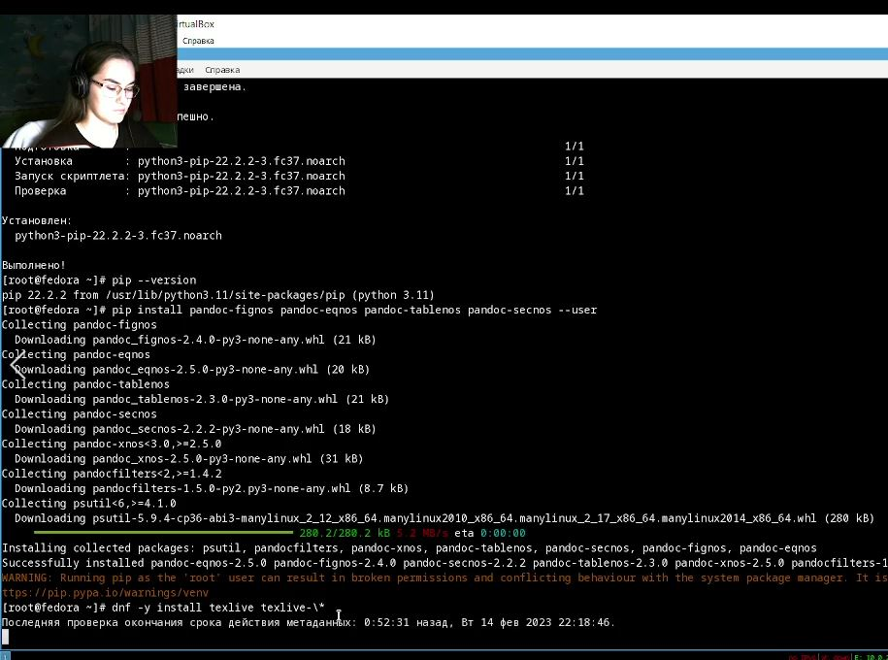

Figure 26: Установка дистрибутива

Выполнение домашнего задания: С помощью команды dmesg | grep -i “то, что ищем”, получила информацию о версии ядра Linux (Linux version), частоте процессора (Detected Mhz processor), модели процессора (CPU0) (рис. 27).

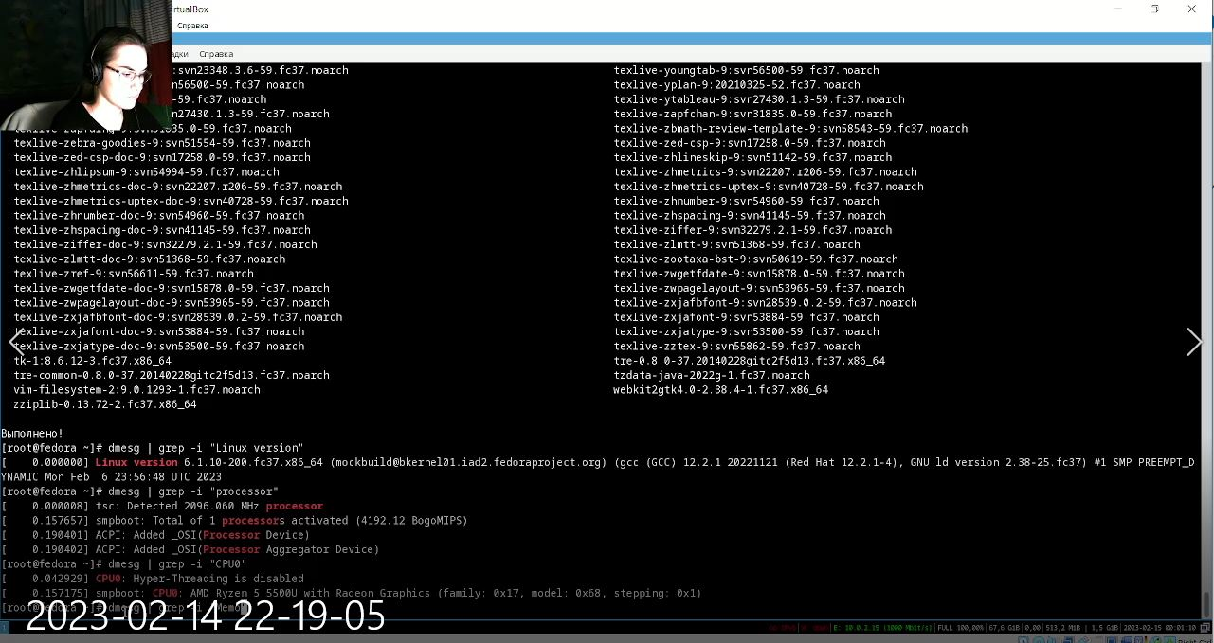

Figure 27: Информация о версии ядра, частоте процессора и о модели процессора

Получила информацию об объёме доступной оперативной памяти (Memory available) (рис. 28).

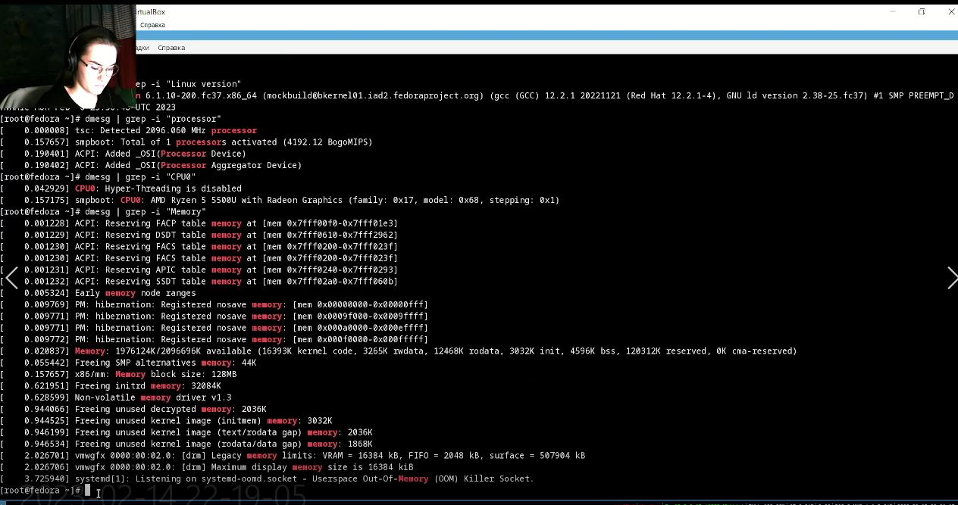

Figure 28: Информация об объеме памяти

Получила информацию о типе обнаруженного гипервизора (Hypervisor detected) (рис. 29).

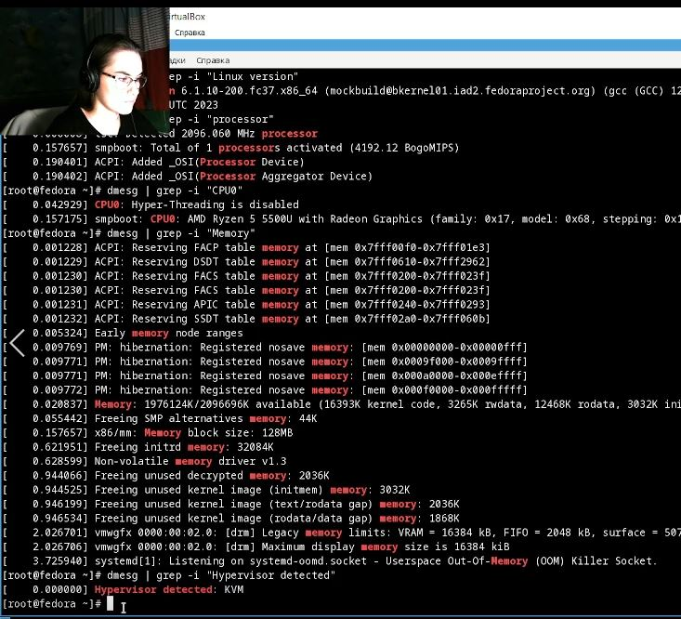

Figure 29: Информация о типе гипервизора

Получила информацию о последовательности монтирования файловых систем (рис. 30).

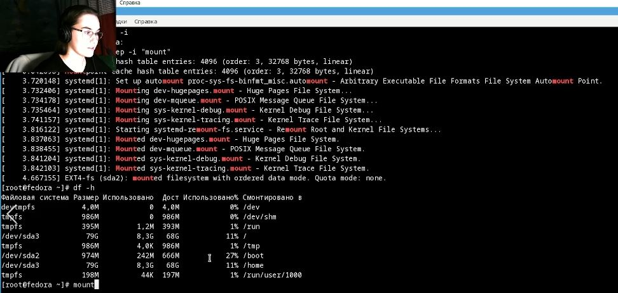

Figure 30: Информация о последовательности монтирования

Получила информацию о типе файловой системы корневого раздела - btrfs (рис. 31).

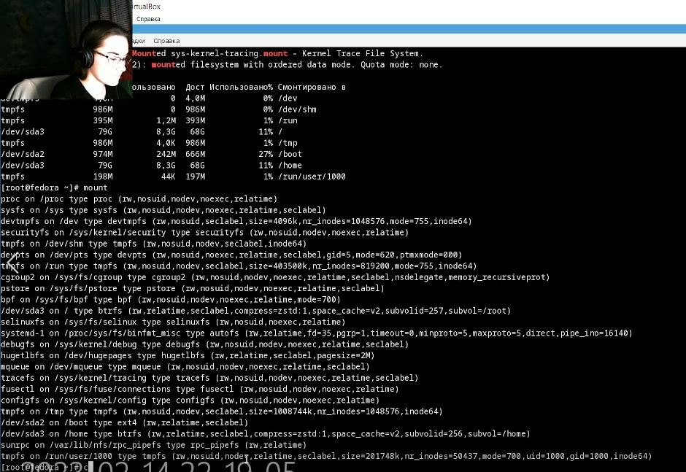

Figure 31: Информация о типе файловой системы

1. Какую информацию содержит учётная запись пользователя? Имя пользователя, пароль пользователя, идентификационный номер пользователя, идентификационный номер группы пользователя, домашний каталог пользователя, командный интерпретатор пользователя.

Укажите команды терминала и приведите примеры:

для получения справки по команде: man для перемещения по файловой системе: cd для просмотра содержимого каталога: ls для определения объёма каталога: du для создания файлов: touch для удаления каталогов: rm для удаления файлов: rm -r для задания определённых прав на файл / каталог: chmod +x для просмотра истории команд: history

Что такое файловая система? Приведите примеры с краткой характеристикой. Файловая система - часть ОС, назначение которой состоит в том, чтобы обеспечить пользователю удобный интерфейс при работе с данными, хранящимися на диске, и обеспечить совместное использование файлов несколькими пользователями и процессами. Примеры: 1. Ext2, Ext3, Ext4, Extended Filesystem - стандартные файловые системы для Linux 2. JFS - разработана в IBM для UNIX и используется в качестве альтернативы файловых систем Ext. Используется при необходимости высокой стабильности и минимального потребления ресурсов 3. ReiserFS - разработана в качестве альтернативы Ext3 с улучшенной производительностью и расширенными возможностями. 4. XFS - высокопроизводительная файловая система. Характеризуется высокой скоростью работы с большими файлами, отложенным выделением места, увеличением разделов на лету и незначительным размером служебной информации.

Как посмотреть, какие файловые системы подмонтированы в ОС? Используя команду mount.

Как удалить зависший процесс? Используя команду kill.

# 5 Выводы

В ходе выполнения лабораторной работы я приобрела навыки установки операционной системы на виртуальную машину, настройки минимально необходимых для дальнейшей работы сервисов.

# Список литературы

1. Кулябов Д.С. Введение в операционную систему UNIX - Лекция. ::: {#refs} :::